杭州少儿艺术团体育表演团幼儿体操队简介
杭州少儿艺术团体育表演团幼儿体操队成立于1984年，隶属于杭州市教育局与杭州青少年活动中心共同组建的杭州市中小学生艺术团所属的杭州少儿艺术团体育表演团。队伍常年开展扎实的体操基本功训练活动，增强孩子们的身体素质，提高身体的活动能力。坚持组织丰富的文化交流活动，增长小队员们的见识，提高孩子们的社会交往能力。
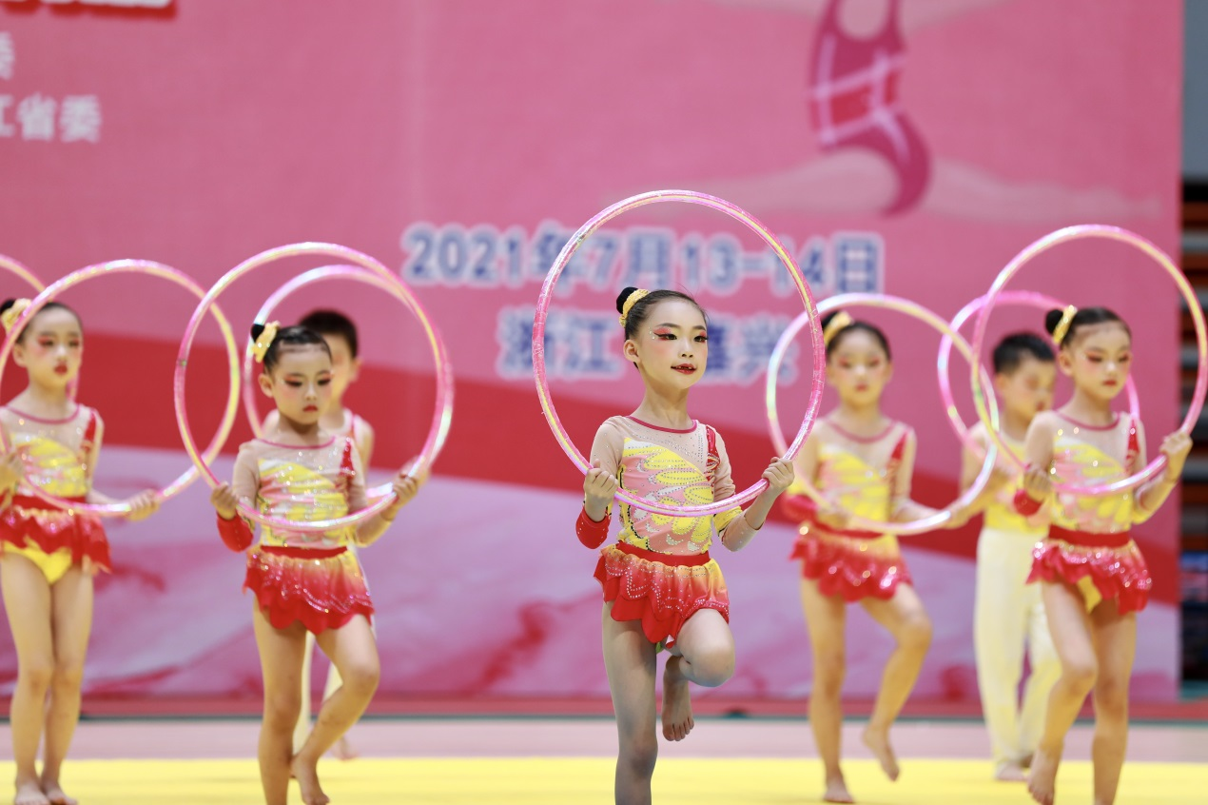
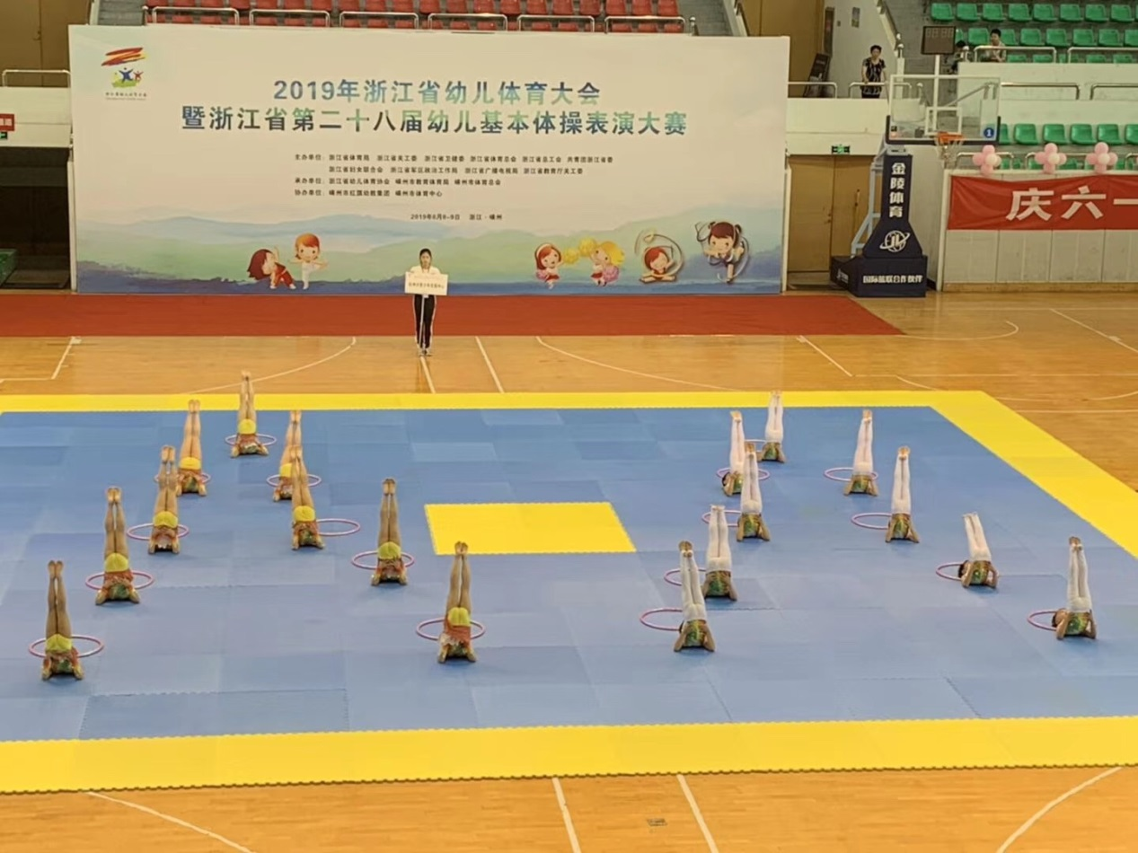
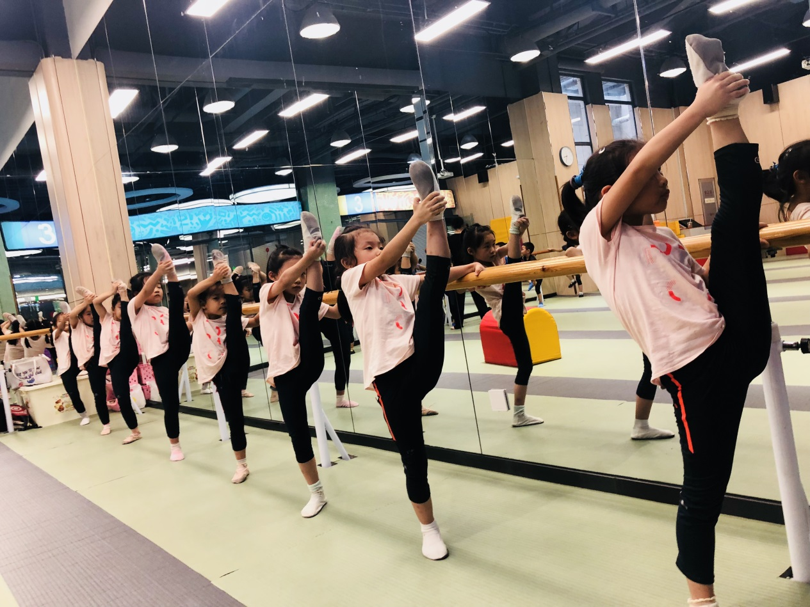

招生简章

团队招考情况基本信息
体育  表演团 | 招生名额 | 招生对象  （秋季年级） | 常规培训时间 | 常规培训地点 | 指导教师
幼儿体操队 | 16人  （男女不限） | 2018.9.1-2020.8.31 | 活动中心： 周六8:30-11:30  周日8:30-11:30  周四16:30-19:30  滨江分中心：  周四16:20-18:20  周六9:00-12:00 | 活动中心  滨江分中心9楼 | 王莉丽  18268084438  孙燕  18058440929
暑期集训时间：活动中心7.8-8.16（每周一到周五）08:30-11:30
滨江分中心7.8-8.9（每周一到周五）13:00-16:00

考核内容:
（1）柔韧:竖叉、横叉、站下腰
（2）技巧:前滚翻、肩肘倒立、扶把搬侧腿
（3）力量:原地连续纵跳10次、仰卧起坐、控背肌、斜倒立

考试要求：面试现场按照到场先后顺序发放号码牌，按照号码牌顺序进行考试。着体操服，光脚。
指导教师
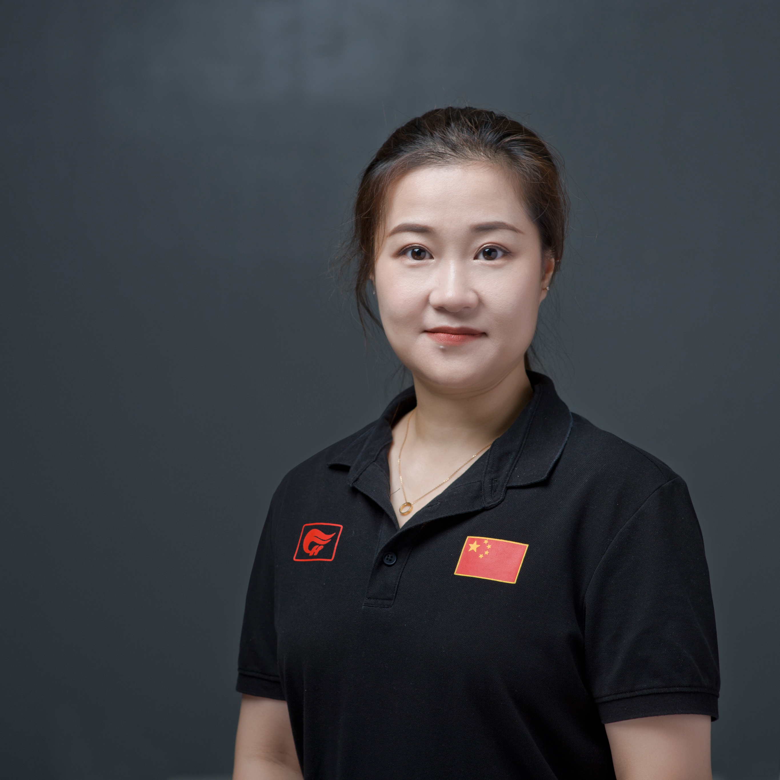
孙燕，体操国家级健将，毕业于上海体育大学，体操二级裁判员、大众蹦床初级指导员，多次带队获得全国、省级比赛一等奖，多次获得全国优秀教练员、裁判员称号。从2007年至今，担任幼儿体操滨江分中心项目主管。

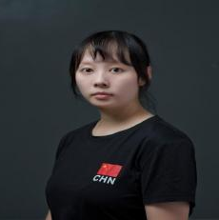
王莉丽，原国家女子体操队队员，一级运动员，世界杯体操赛平衡木冠军、现担任活动中心幼儿体操项目主管。指导学生多次获得省市级幼儿基本体操大赛一等奖，浙江省第四届体育大会基本体操比赛第三名、体育道德风尚奖队伍，多次获得省市级优秀教练员称号。

报名方式：（5月19日起至6月12日17:00，详见招考日程安排）
1. 报名通道开启之后，使用微信扫二维码，登记考生报考信息，截止时间 6月12日，逾期不再接受报名。
2. 体育表演团考生无需视频初试，直接参加6月21日的现场考试，考务安排6月18日发布。
3. 今年艺术团招考采用线上平台进行报名及初试，将收取综合服务费25元/人。

录取方法：
根据各考生考核的综合情况评价择优录取。若相关团队考生专业能力未达考核所规定的水准要求，招考名额可采取不满额招收。录取名单6月28日在 “杭州青少年活动中心”官网http://www.hzqsn.com主页“通知公告”专栏中查看下载。新团员家长会、新团员基地德育活动安排另行通知。

注意事项：
（1）凡未列出的专业为本年度不招考项目。
（2）为遵守艺术团管理规定，严格执行艺术团的考勤制度，请考生高度关注所报考团队的日常训练时间，若不具备按时、足量参加团队训练的可能，请考生在选择报考时慎重。

